بسم الله الرحمن الرحيم


التطبيق الاول لمادة الاتصلات والانترنت
طريقة إنشاء بريد الالكتروني

إشراف الاستاذه
سناء الصمادي
اسم الطالبه
sooomi
الرقم الجامعي
المستوى الثالث
علم الاجتماع والخدمه الاجتماعيه
جامعة الدمام – كلية الاداب – التعليم عن بد


تطبيق 1 :
أنشئ بريد إلكتروني مع كتابة الخطوات التي قمت بها، و إعطاء صورة على كل خطوة؟
يمكننا إشاء بريد الكتروني في خمس خطوات بسيطه وسهله وهي كالتالي :

1- نقوم بفتح الصفحه المخخصه للهوتميل من محرك البحث قوقل
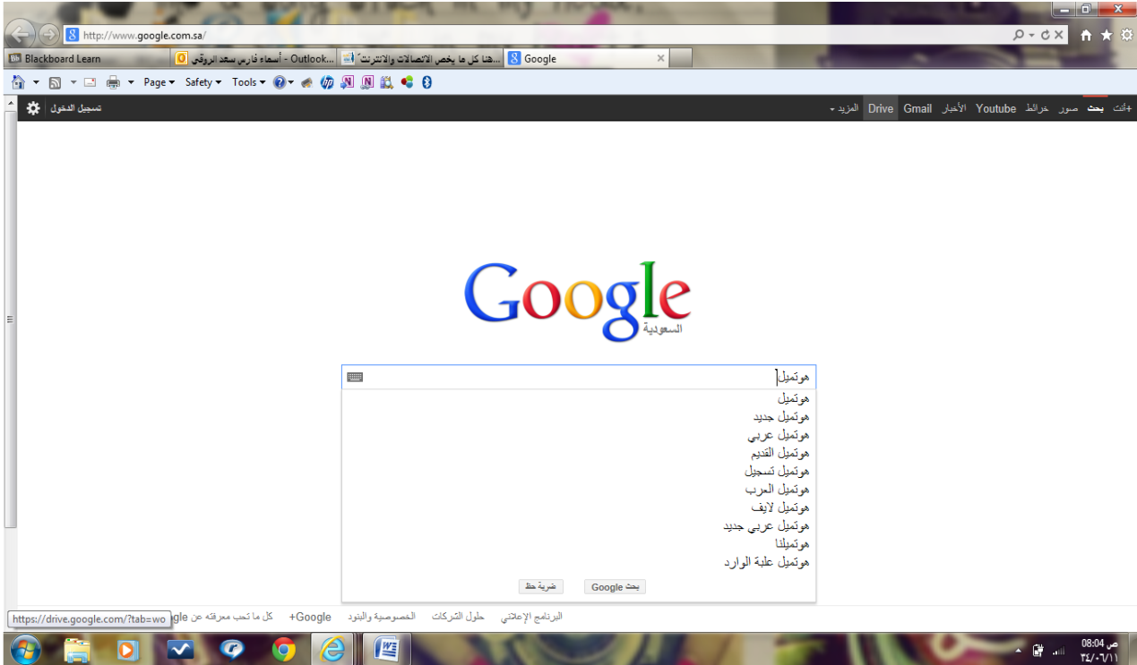
2- نقوم باختيار الخيار الثاني تسجيل الاشتراك لانشاء حساب
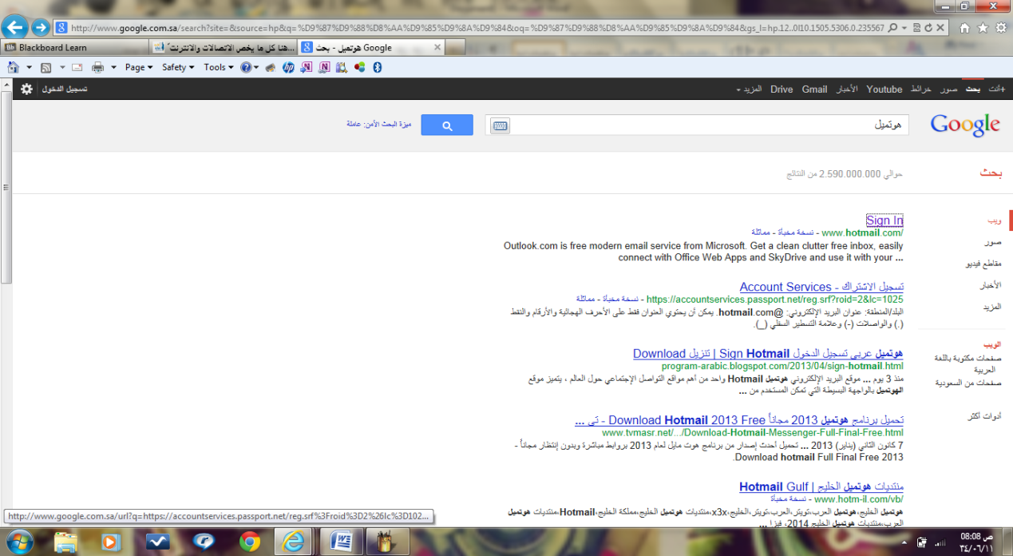
3- ستظهر نافذه نقوم بتعبيئة البايانات البلد عنوان الايميل وكلمة المرور

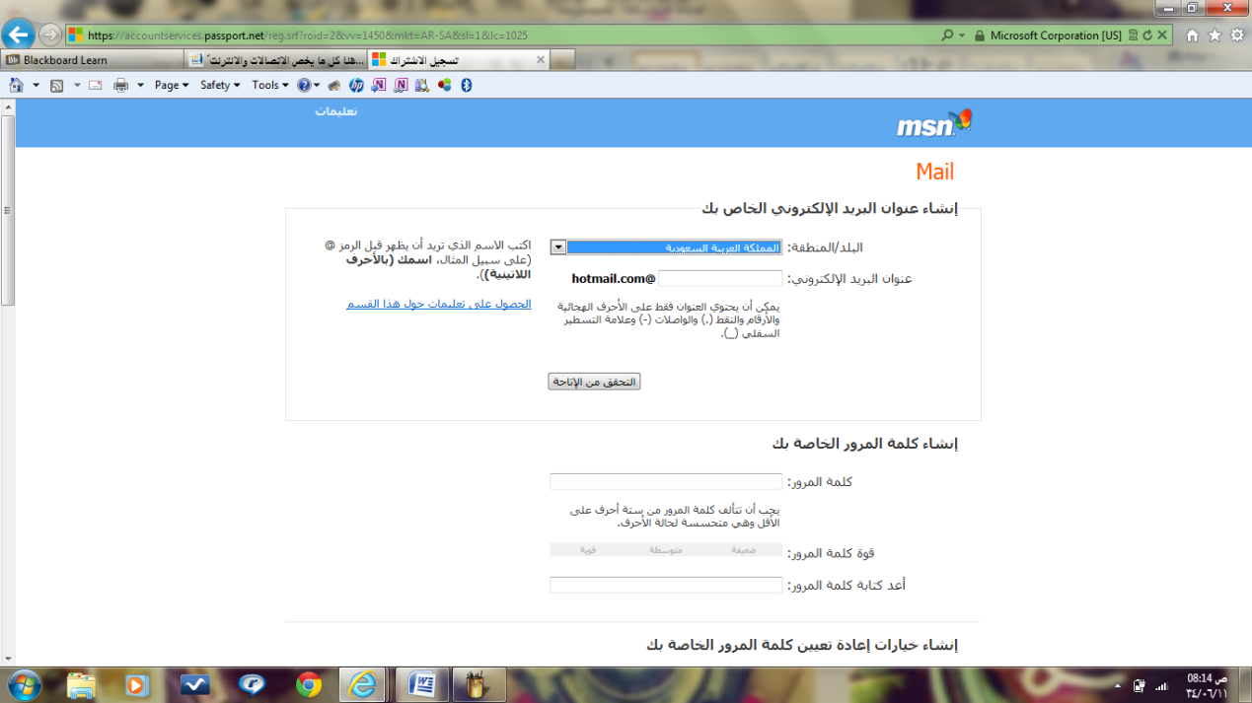
4- ومن ثم سنقوم بتأكيد كلمة المرور واكمال باقي المعلومات الخاصه بي

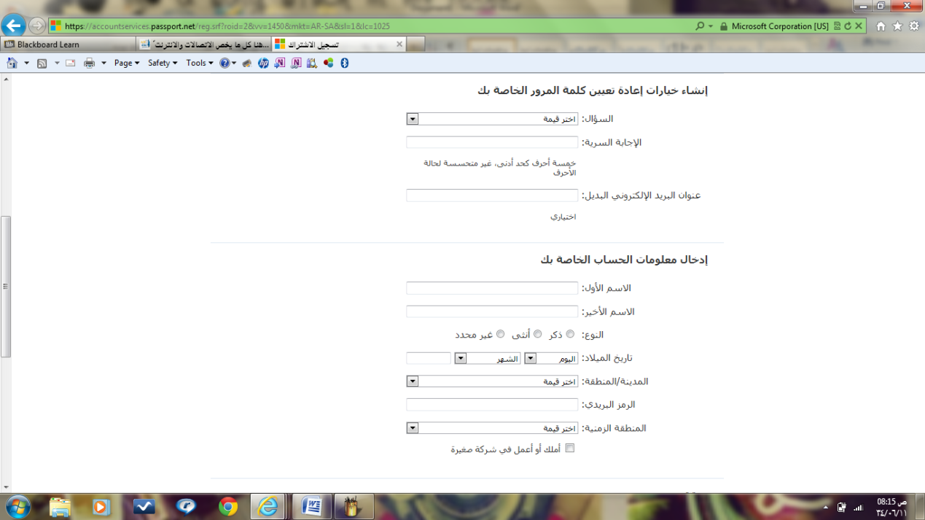

5- اخيرا نقوم بأعادة كتابة الاحرف التي ستظهر في المربع وننقر على موافق

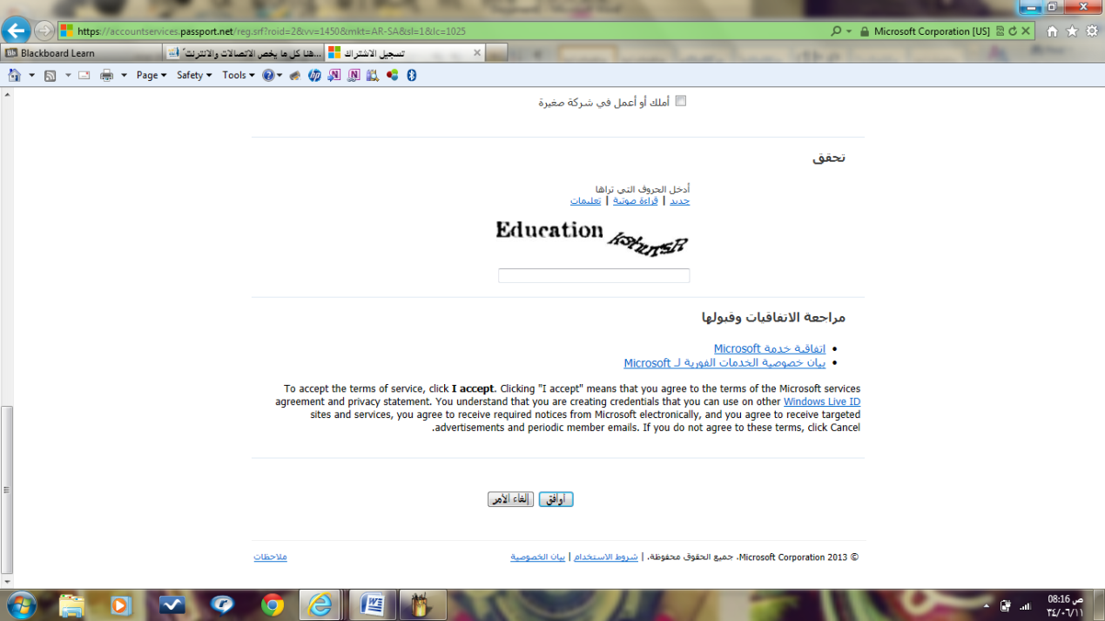

وبعد تطبيق هذه الخطوات سنكون انشأنا حساب في الهوتميل ويمكننا من خلاله
تصفح الرسائل التواصل مع الاصدقاء والاستفاده من الخدمات التي تقدم للمستفيدين .

